**МИНОБРНАУКИ РОССИИ**

**Санкт-Петербургский государственный**

**электротехнический университет**

**«ЛЭТИ» им. В.И. Ульянова (Ленина)**

**Кафедра ПМИГ**

отчет

**по лабораторной работе №1**

##### по дисциплине «Основы конструирования»

Тема: **ОПРЕДЕЛЕНИЕ МЕХАНИЧЕСКИХ ХАРАКТЕРИСТИК МАТЕРИАЛОВ**

|  |  |  |
| --- | --- | --- |
| Студенты гр. 9494 |  | Кузьмин А.А. |
| Преподаватель |  | Лебедева Е.А. |

Санкт-Петербург

2021

**Цель работы:**

- изучение опытным путем поведения пластичной стали при растяжении вплоть до разрушения;

- определение основных механических характеристик.

**Исследуемые свойства:**

В данной лабораторной работе предстоит исследовать опытным путем такие свойства материалов как прочность и пластичность.

1) **Прочность** – это способность материала сопротивляться действующим нагрузкам, не разрушаясь.

*Характеристики прочности:*

-предел пропорциональности:

;

- предел упругости:

;

- предел текучести:

;

- предел прочности или временное сопротивление:

.

2) **Пластичность** – это способность материала сохранять измененную форму и размеры после устранения нагрузок.

*Характеристики пластичности:*

- относительное остаточное удлинение:

;

- относительное сужение образца при разрыве:

$=\frac{(A_{o}-A_{ш})}{A_{0}}*100\%$.

Пластической называют деформацию, которая остается в теле после снятия нагрузок

**Основные теоретические сведения**

В учебной лаборатории чаще проводят испытание образца из малоуглеродистой стали и на этом примере отрабатывают методику определения механических характеристик материала. До установки образца в разрывную машину определяют его диаметр и длину рабочей части с помощью штангенциркуля (рис. 1). Диаметр образцов измеряют не менее, чем в трех местах – в средней части и на границах рабочей длины. За начальную площадь поперечного диаметра принимают наименьшее значение. Результаты измерения заносят в табл. 1.1, куда позже вписывают размеры образца после испытания.

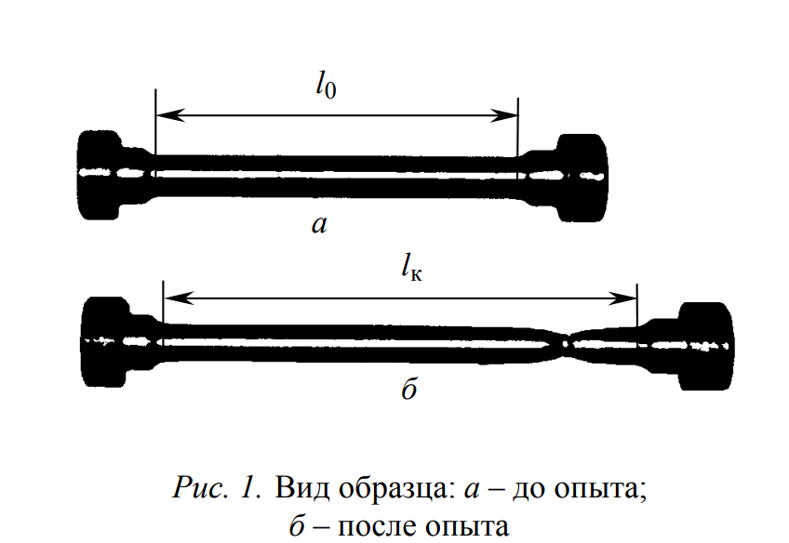

Образец закрепляют в зажимах разрывной машины и нагружают. Диаграмма растяжения рисуется на экране монитора. На рис. 2 показана типичная диаграмма растяжения пластичного материала. На начальной стадии нагружения сохраняется пропорциональная зависимость между прикладываемой нагрузкой и удлинением. На этом участке деформации носят упругий характер, и, следовательно, справедлив закон Гука (до точки А на диаграмме).

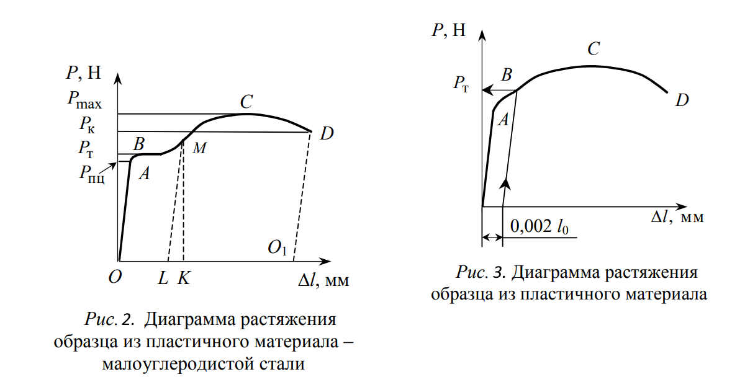

Далее зависимость между *P* и *Δl* становится нелинейной. Рост деформации происходит без заметного роста нагрузки (для мягких сталей данное явление получило название текучести).

На диаграмме это соответствует горизонтальному участку от точки В (площадка текучести). Нагрузка при этом равна $P_{T}$. Следует отметить, что у большинства пластичных материалов площадка текучести на диаграмме отсутствует (рис. 3). Однако условно считают, что нагрузка равняется $P_{T}$, если деформации составляют 0,2 % от длины рабочей части образца.

После стадии текучести материал вновь начинает сопротивляться возрастающей нагрузке (стадия упрочнения). До момента достижения точки C на диаграмме (рис. 2), что соответствует максимальной нагрузке $P_{max}$, как продольная, так и поперечная деформации растут равномерно. При этом полная деформация в каждый момент времени складывается из упругой и остаточной, что может быть обнаружено при разгрузке образца, например, в точке М диаграммы. Отрезок LK – упругая исчезающая деформация, ОL – остаточная деформация. Линия разгрузки LM параллельна первоначальному участку ОА диаграммы.

По достижении максимальной нагрузки $P_{max}$ деформации локализуются в одном месте образца (ослабленном сечении). Образуется местное сужение поперечного сечения – шейка. Сопротивление образца нагрузкам резко падает, и кривая на диаграмме идет вниз. В точке D происходит разрушение образца, и нагрузка в момент разрыва равна $P_{K}$.

Отметим, что площадь диаграммы растяжения пропорциональна работе, затраченной на разрушение образца.

После испытания измеряют новую длину $l_{k}$ образца и диаметр шейки $d_{k}$. Результаты записывают в табл. 1.1. Следует заметить, что диаграмма растяжения образца характеризует поведение лишь данного образца под нагрузкой. Для того чтобы сделать какие-либо заключения о свойствах материала, необходимо построить диаграмму напряжений, всегда помня, что поведение материала под действием нагрузки определяется не силой, а напряжением.

**Протокол наблюдений** (Лабораторная работа №1)

$P_{max}=613,6 H$*-* максимальная нагрузка на образец

|  |  |  |  |
| --- | --- | --- | --- |
| Таблица 1.1 | | | |
| Состояние образца | Геометрические размеры | | |
| Диаметр *d*, мм | Длина рабочей области *l*, мм | Площадь поперечного сечения A, ${мм}^{2}$ |
| До опыта | 5,50 | 55,55 | 23,76 |
| После опыта | 3,00 | 106,00 | 7,07 |

Координаты экспериментальной диаграммы:

|  |  |
| --- | --- |
| Таблица 1.2 | |
| Точка | Координаты |
| A | (3,105) |
| C | (13, 111) |
| C’ | (17, 111) |
| D | (181, 171) |
| Е | (227, 133) |

**Обработка результатов**

1. Определим ключевые точки нашей диаграммы:

- A – точка, соответствующая пределу пропорциональности, а также соответствующая пределу упругости (т.к. наш образец – пластичная сталь):

- CС’ – площадка текучести, интервал, когда при одной нагрузке происходит рост пластической деформации:

;

- С’D – участок упрочнения, когда материал опять начинает сопротивляться растяжению. Точка D – точка максимальной нагрузки, соответствующая пределу прочности:

$P_{D}=P_{max}$;

-DE – участок снижения сопротивления образца (из-за образования шейки). В точке Е наблюдается разрушение образца, а нагрузка этой точки – разрушающая нагрузка:

;

2. Рассчитаем истинные значения $P_{пц}, P_{у}, P_{т}, P_{p}$:

Согласно диаграмме ${P'}_{max}=171 H$, также известно, что $P_{max}=613,6 H$, т.е. все наши значения $P'$ нужно умножить на :

3. Зная значения нагрузок и начальную площадь поперечного сечения($A_{0}$) мы можем рассчитать характеристики прочности + рассчитаем условное напряжение при разрыве(${}_{Р}^{у}$):

-предел пропорциональности ${}_{пц}=\frac{P_{пц}}{A_{0}}=\frac{376,95}{23,76*{10}^{-6}}=15,86$ МПа;

- предел упругости ${}_{у}=\frac{P_{у}}{A_{0}}=\frac{398,49}{23,76*{10}^{-6}}=16,77$ МПа;

- предел текучести ${}_{т}={}_{у}=16,77$ МПа;

- предел прочности ${}_{пч}=\frac{P_{max}}{A_{0}}=\frac{613,60}{23,76*{10}^{-6}}=25,82$ МПа;

- напряжение при разрыве

4. Зная длины рабочей области, а также площади поперечного сечения до и после опыта мы можем рассчитать характеристики пластичности:

- относительное остаточное удлинение:

;

- относительное сужение образца при разрыве:

.

5. Теперь, найдя всё, что мы хотели, можем построить диаграмму условных напряжений:

6. Контрольный вопрос №9: «В каких осях строится диаграмма истинных напряжений?»

*Ответ:* Диаграмма истинных напряжений строится в осях s0e, где

$s=\frac{P}{A_{o}(1-)}$– (ось ординат) истинное напряжение, в СИ: $[\frac{Н}{м^{2}}]$ или же [Па];

$e=-ln⁡(1-)$– (ось абсцисс) истинное относительное удлинение.

**Выводы**: В нашей работе мы опытным путем рассматривали свойства материала: прочность и пластичность, а также оценивали их свойства и построили диаграмму условных напряжений для нашего образца.